

**中一**

**2024/1/15**

主题五《冬爷爷的礼物》

”

入园情况：今天来了26位小朋友，4位小朋友请假。

1.语言《老爷爷的帽子》

《老爷爷的帽子》是一则表现爱的故事，故事中老爷爷共有两顶帽子:第一顶是他自己的帽子.他把它送给了小鸟,表示他对小鸟的爱;第二顶是小鸟用羽毛做成的帽子,表示小鸟对老爷爷的爱.故事情节简单，立意明确，因此我设计了这一活动旨在引导幼儿学会关心，爱护他人，体验助人为乐所获得的幸福感和快乐感，学会关心他人，萌发互爱情感。

孩子们对故事情节比较感兴趣，喜欢听故事，乐意与人交往、学习、互助、合作、分享并有同情心，结合中班年龄特征，让幼儿通过此活动学会关心、帮助他人，并且想说、敢说、有机会说。

**故事：《老爷爷的帽子》**

冬天来了，北风呼呼地吹，有只小鸟没有家，它在树枝上冷得直发抖。老爷爷看见了，心想：“天气这么冷，它一定会冻坏的。”

小鸟哆哆嗦嗦地说：“风把我的鸟窝吹走了，我没有家了，好冷呀！”老爷爷把小鸟捧在手心里说：“别着急，我来帮你想办法。”

老爷爷用自己的帽子给小鸟做了个鸟窝，小鸟钻进帽子里，好暖和呀！小鸟开心地说：“老爷爷，谢谢您！”

老爷爷想：“树林里还有许多小鸟呢，他们一定也冷得直发抖，我要把他们都叫来。”小鸟们都飞进了老爷爷的帽子里。“好暖和，好暖和。”小鸟们高兴地给老爷爷唱起了歌。

从此以后，老爷爷天天来看望小鸟，和小鸟玩耍。可是，有一天老爷爷没有来，原来他生病了。小鸟们知道这个消息后特别着急。小鸟说：“一定是老爷爷把帽子给了我们，自己着凉了，我们快给老爷爷做顶帽子吧！”

小鸟们用自己的身上的羽毛做了一顶帽子送给老爷爷。老爷爷欢喜地捧着帽子说：“谢谢你们！”

过了几天，老爷爷的病就好了，他又来看望小鸟，和小鸟们一起高兴地唱歌跳舞。

今天的户外活动：木马、泡沫棒、沙包。

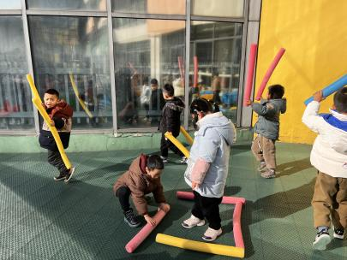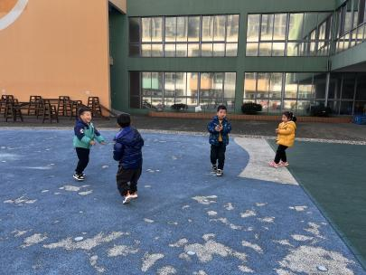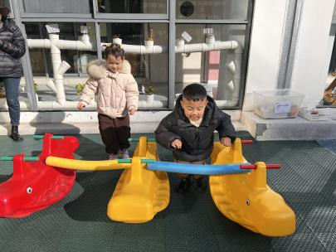

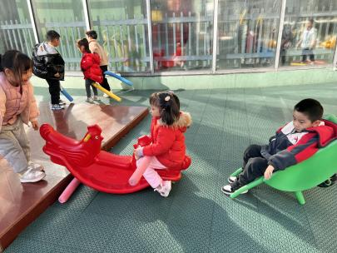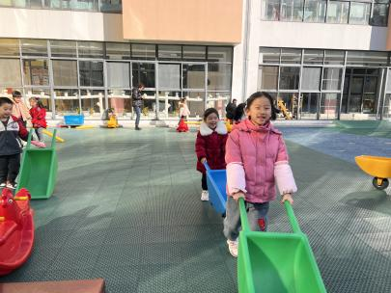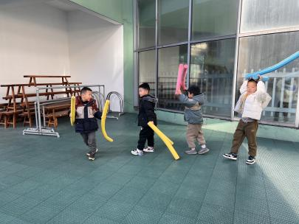

**mmexport1590938236088mmexport1590938236088**

**05生活活动**

**午饭情况**

今天吃得是：黑米饭、糖醋排骨、菠菜炒蘑菇、西湖牛肉羹。

早点： 饼干、牛奶。

午点：蝴蝶面片。

水果：香蕉、桂圆。